1. A tabela a seguir é resultante de uma pesquisa sobre gêneros musicais mais vendidos em uma loja de CDs durante um mês. Observe que a tabela está incompleta.

|  |  |  |
| --- | --- | --- |
| Gênero Musical | Frequência absoluta (Fi) | Frequência relativa (Fr) |
| MPB | 120 | 40% |
| Rock | 30 | 10% |
| Sertanejo | 60 | 20% |
| Clássico | 90 | 30% |
| Total | 300 | 100% |

Fonte: Dados fictícios.

Com base na tabela, podemos afirmar que o número de CDs vendidos do gênero clássico foi de?

1. 30 Cds
2. 60 Cds
3. 90 Cds
4. 120 Cds
5. 300 Cds
6. O número de frequentadores de uma biblioteca foi anotado de segunda até sexta-feira conforme a tabela a seguir.

|  |  |
| --- | --- |
| Dias da semana | Número de frequentadores |
| Segunda-feira | 55 |
| Terça-feira | 65 |
| Quarta-feira | 80 |
| Quinta-feira | 80 |
| Sexta-feira | 80 |

Fonte: Dados hipotéticos.

Com base nos dados da tabela, a frequência relativa correspondente ao dia de quinta-feira é de?

1. 21,12%
2. 22,22%
3. 23,52%
4. 24,32%
5. 25,42%
6. Numa pesquisa feita numa determinada localidade sobre a idade em anos de cada chefe de família, o resultado foi o seguinte:

|  |  |  |
| --- | --- | --- |
| Faixa etária | Frequência absoluta (Fa) | Frequência relativa (Fr) |
| [25; 30 [ | 22 | 25,88% |
| [30; 35 [ | 15 | 17,65% |
| [35; 40 [ | 18 | 21,18% |
| [40; 45 [ | 20 | 23,53% |
| [45; 50 [ | 8 | 9,41% |
| [50; | 2 | 2,35% |
| Total | 85 | 100% |

Fonte: Dados Fictícios.

Analisando a tabela acima, é correto afirmar que o número de classes da tabela é?

1. 3
2. 5
3. 6
4. 8
5. 13
6. Com base na tabela a seguir, que é referente a idade em anos de um grupo de pessoas.

|  |  |  |
| --- | --- | --- |
| Idade (anos) | Frequência absoluta (Fa) | Frequência relativa (Fr) |
| [25;30[ | 22 | 25,88% |
| [30;35[ | 15 | 17,65% |
| [35;40[ | 18 | 21,18% |
| [40;45[ | 20 | 23,53% |
| [45;50[ | 8 | 9,41% |
| [50; | 2 | 2,35% |
| Total | 85 | 100% |

A interpretação correta da frequência relativa dos dados que estão na terceira classe é?

1. 17,65% das idades são maiores que 30.
2. 21,18% das idades, são maiores ou iguais a 35 anos e menores ou iguais a 35 anos.
3. 9,41% das idades são maiores que 25 anos e menores que 50 anos.
4. 21,18% das idades são maiores ou iguais 35 anos e menores que 40 anos.
5. A frequência absoluta da quarta classe é igual a oito.
6. O gráfico abaixo representa a distribuição de frequências das faixas salariais numa pequena empresa.

Com base no gráfico, podemos afirmar que o número de funcionários com salários maior ou igual a 500 e menor 1500 reais é de?

1. 2
2. 4
3. 6
4. 8
5. 12

1. Com base na tabela a seguir, podemos afirmar que o ponto médio da quarta classe é?

|  |  |  |
| --- | --- | --- |
| Faixa etária | Frequência absoluta (Fa) | Frequência relativa (Fr) |
| [25; 30[ | 22 | 25,88% |
| [30; 35[ | 15 | 17,65% |
| [35; 40[ | 18 | 21,18% |
| [40; 45[ | 20 | 23,53% |
| [45; 50[ | 8 | 9,41% |
| [50; | 2 | 2,35% |
| Total | 85 | 100% |

Fonte: Dados hipotéticos.

1. 35
2. 37,5
3. 40
4. 42,5
5. 50
6. A imagem a seguir é um exemplo de população e amostra, conceitos esses essências na estatística. Com base nas aulas de estatística e com base na imagem abaixo, explique qual a diferença entre o conceito de amostra e população.



Fonte: www.gentequeeduca.org.br

1. No exemplo, o mapa mundi representa toda a população. Ele simboliza o conjunto completo que apresenta determinadas características. Já a imagem dos peões representa a amostra. Trata-se de um subconjunto da população.
2. No exemplo, o mapa mundi representa a amostra, que simboliza o conjunto completo.
3. A imagem dos peões representa a população. Trata-se de um subconjunto da amostra.
4. No exemplo, nem o mapa mundi nem os peões representam população e amostra, pois ambos não tem relação um com o outro.
5. O conceito de população e amostra são conceitos matemáticos usados na Estatística, de modo que tais conceitos são expressos por equações matemáticas, ou distribuições de probabilidades.
6. O gráfico a seguir representa um grupo de alunos de um colégio no desfile de abertura de uma olimpíada esportiva.

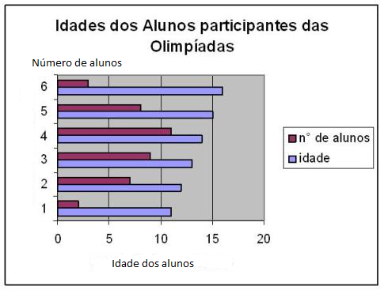

Com base em uma análise do gráfico, podemos afirmar que:

1. A maioria dos alunos tem idade entre 5 e 10 anos.
2. A maioria dos alunos tem idade entre 10 e 15 anos.
3. Tem 1 aluno com 15 anos.
4. Tem 5 alunos com 10 anos.
5. O número total de alunos é de 20 anos.
6. A tabela abaixo representa a distribuição de frequência dos salários de um grupo de 50 empregados de uma empresa, em certo mês.

|  |  |  |
| --- | --- | --- |
| Número de classes | Salário do mês (R$) | Número de empregados |
| 1 | [1.000,00; 2.000,00[ | 20 |
| 2 | [2.000,00; 3.000,00[ | 18 |
| 3 | [3.000,00; 4.000,00[ | 9 |
| 4 | [4.000,00; 5.000,00[ | 3 |

Fonte: Dados hipotéticos.

Analisando a tabela acima, podemos afirmar que a maioria dos funcionários tem um salário que está no intervalo representado na?

1. Primeira classe
2. Segunda classe
3. Terceira classe
4. Quarta classe
5. Quinta classe
6. O gráfico a seguir, representa a participação de professores de uma Universidade em um evento científico que acontece anualmente e sobre o número de trabalhos apresentados por alguns professores.

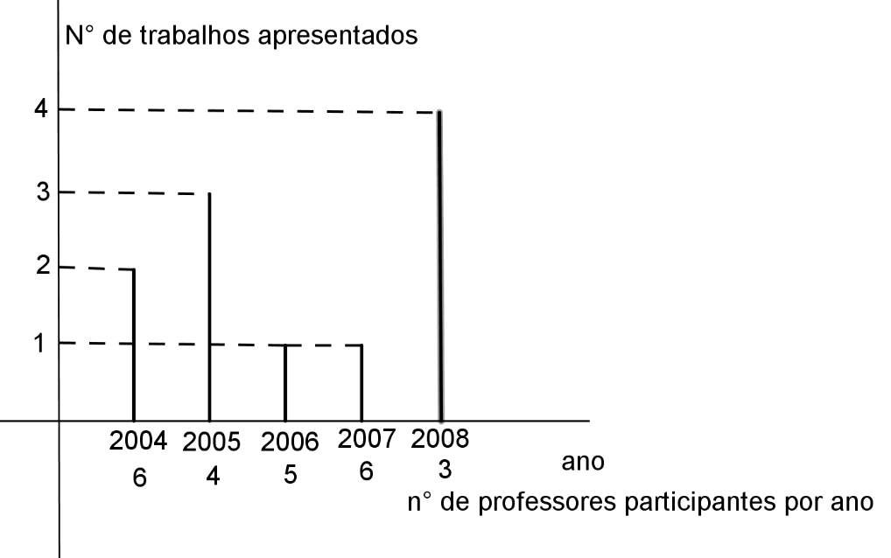

1. O número de professores que participaram do evento no ano de 2005 é maior do que o número de professores que participaram do evento em 2008.
2. O número de trabalhos apresentados no ano de 2005 é igual ao número de trabalhos apresentados no ano de 2006.
3. A quantidade de professores participantes no evento foi aumentando a cada ano.
4. O número de professores que participaram do evento nos anos de 2004 e 2008 é igual ao número de professores que participaram nos outros três anos juntos.
5. O número de trabalhos apresentados no ano de 2006 é menor que o número de trabalhos apresentados no ano de 2007.